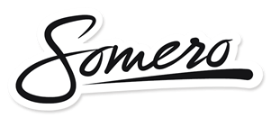
Urheilusaavutukset 2022
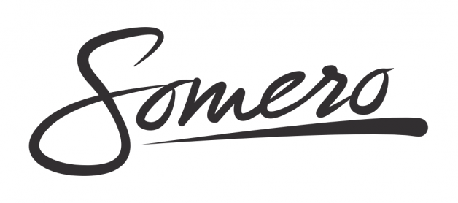
Someron kaupunki palkistee vuosittain SM- tai sitä korkeammalla tasolla menestyneitä urheilijoita ja seurajoukkueita.
Pyydetyin tiedoin täytetty lomake on palautettava 31.01.2023 mennessä.

Palkitsemiskriteerit:
- Palkittavan urheilijan tai joukkueen tulee olla somerolainen tai edustaa somerolaista urheiluseuraa.
- Palkittavan tulee ao. vuonna olla sijoittunut SM- tai siihen rinnastettavassa kilpailussa tai tätä korkeampitasoisessa kilpailussa
kolmen parhaan joukkoon.
- Kyseiseen kilpailuun on tullut osallistua riittävä määrä kilpailijoita ( 6 ), jotta sillä voidaan katsoa olevan SM-, PM-, EM- tai
MM-status.
- Maajoukkue-edustukset huomioidaan, vaikka SM-kilpailuista ei olisikaan sijoitusta kolmen parhaan joukossa.
- Maajoukkuetason edustuksissa, joissa urheilijan katsotaan edustavan Suomea, palkitaan somerolainen joukkueurheilija (viesti-
ym. joukkueet) samalla tavoin kuin yksilölajin urheilija.
- Saman urheilulajin mahdollisista eri tason SM-kilpailuista otetaan huomioon vain vaativimman tason kilpailu.
- Menestyminen olympialaissa, maailmanmestaruus-, Euroopan mestaruus – tai Suomen mestaruuskilpailuissa lajeissa, jotka ovat
virallisia olympialajeja.
- Menestyminen maailmanmestaruus-, Euroopan mestaruus - tai Suomen mestaruuskilpailuissa muussa kuin olympialajissa. Perustele, miksi suoritus tulisi palkita. Palkitsemisessa otetaan huomioon muun muassa harrastamisen laajuus ja yhteiskunnallinen merkitys. Lisäksi edellytetään, että lajin harrastamisessa noudatetaan urheilun eettisiä periaatteita.
- Ikärajoista otetaan huomioon palkittaessa huomioon yli 15-vuotiaiden sarjat.

- Edellä olevat ehdot täyttävän yksilöurheilijan/seurajoukkueen yhteystiedot:
Nimi: ___________________________________
Seura: ___________________________________
Puhelinnumero: ______________________________
Sähköpostiosoite: ___________________________________
Osoite: _______________________ ____________________
SM | PM | EM | MM | Kilpailu/laji | Sarja | Sija | Aika ja paikka
- Kilpailumenestys:

Perustelut, jos kyseessä muu kuin olympialaji: ____________________________________________________________________________________________________________________________________________________________
- Ilmoittaja:
Nimi: ___________________________________
Puhelinnumero: ______________________________
Sähköpostiosoite: ___________________________________
Päiväys ______/____/2023

